**Урок №2**

**Тема: Обращения D7. Повторение тритонов.**

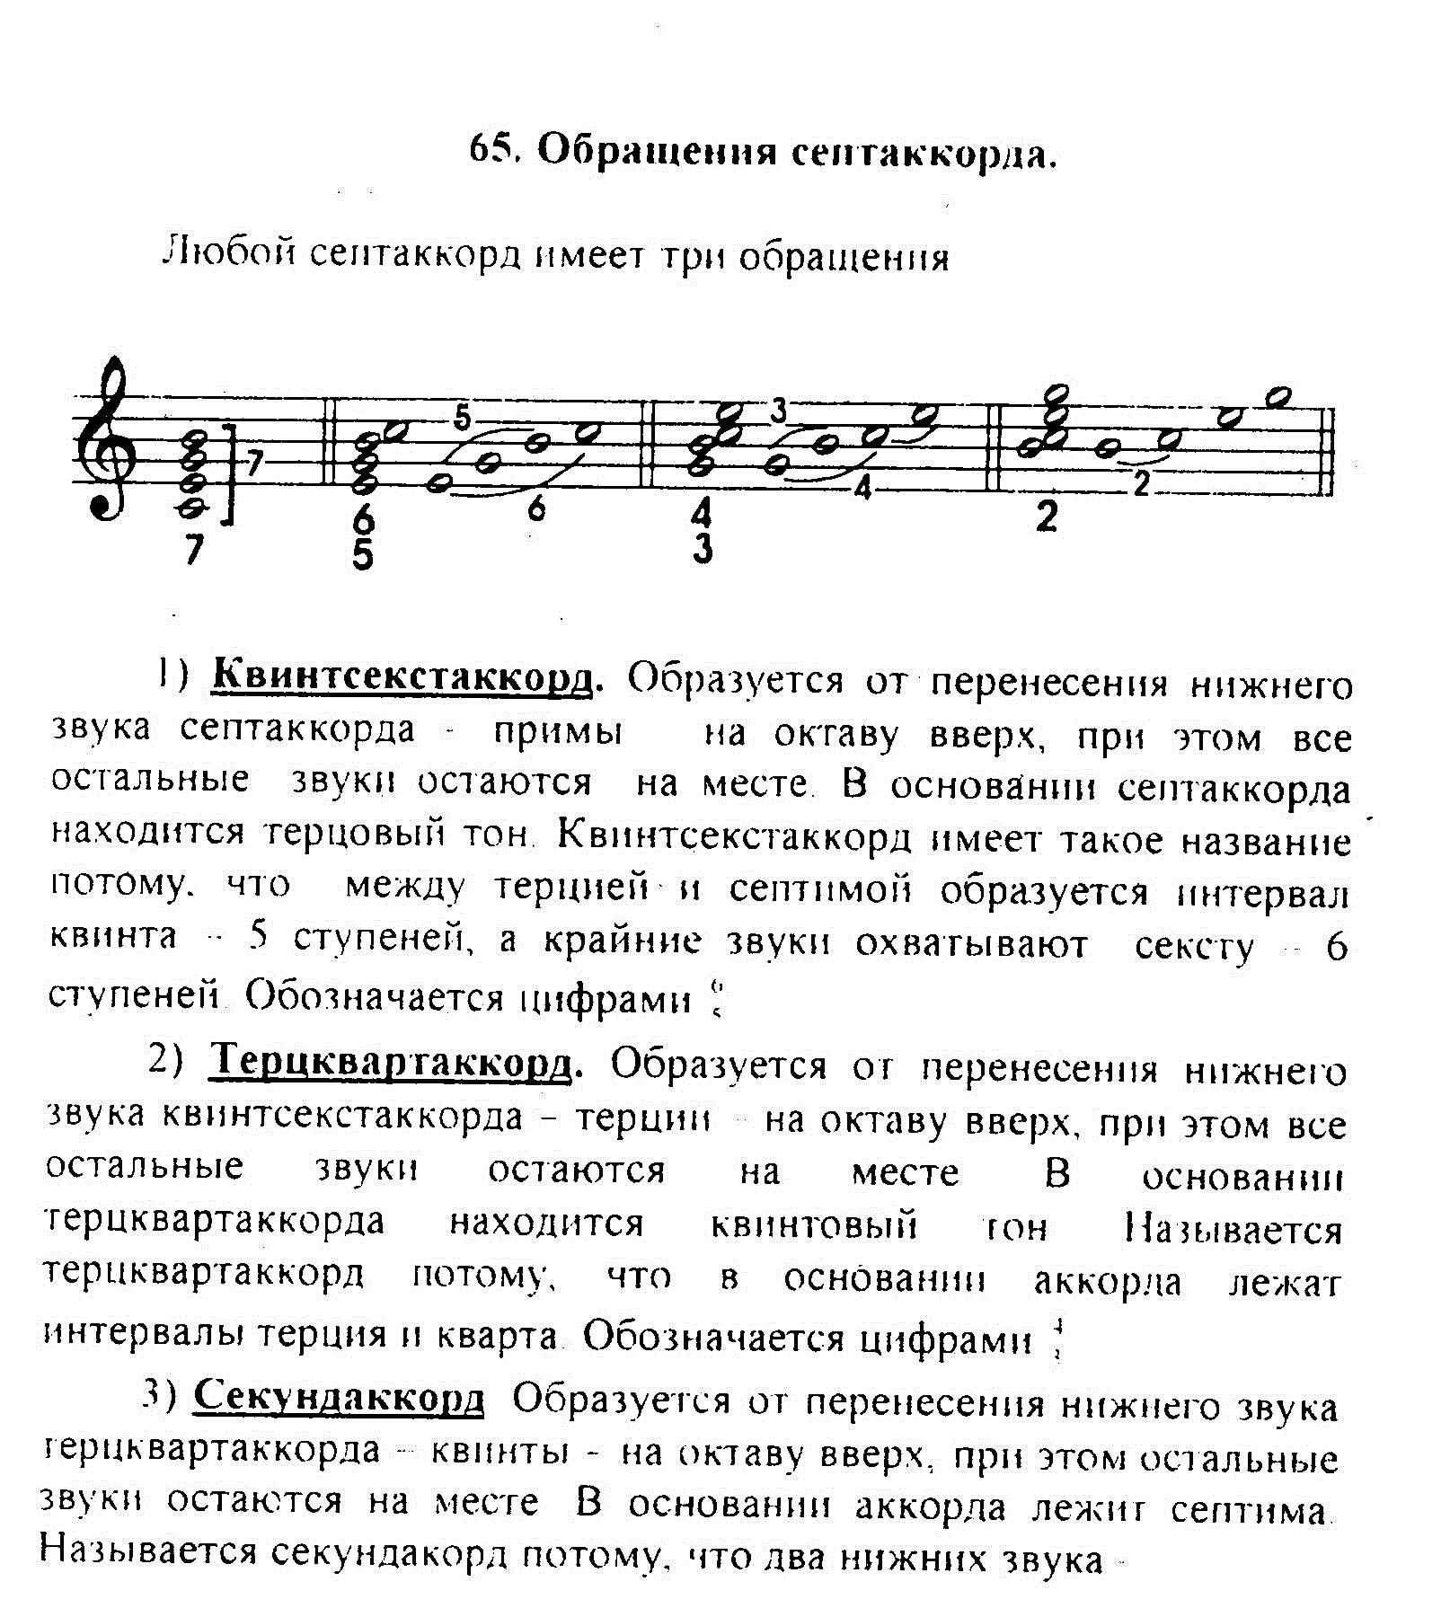

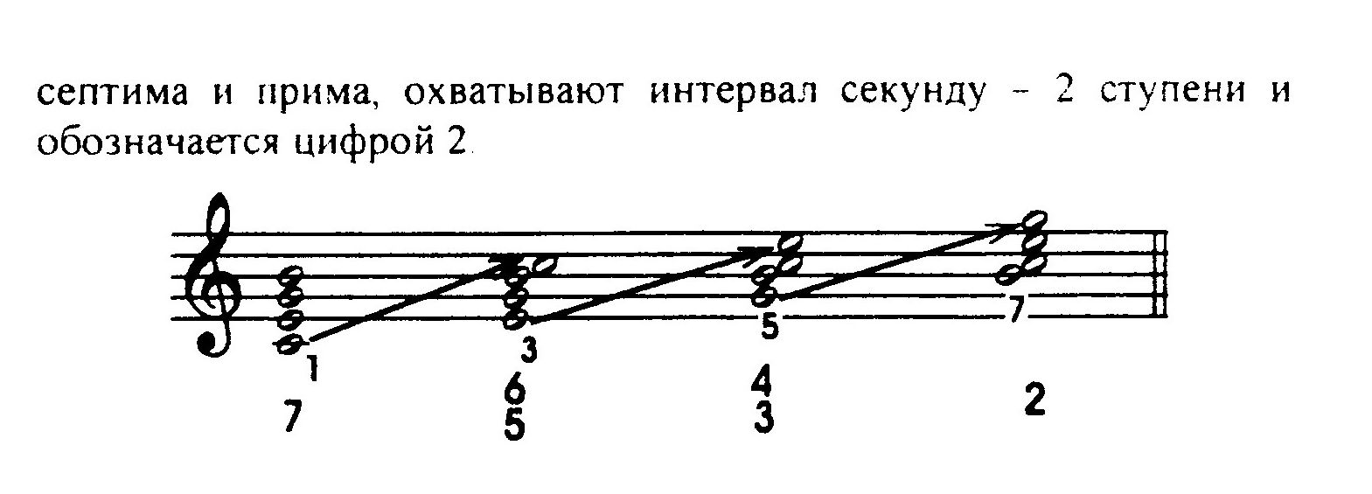

**Домашнее задание:**

1. Из тетради Золина Е.М. Домашние задания по сольфеджио для 4 класса ДМШ сделать письменно задания ст.18 №31-33.
2. Постройте D7 с обращениями в E-dur и cis-moll.

**Дз прислать в почту** [**pronina-anzhelika@bk.ru**](mailto:pronina-anzhelika@bk.ru)

**Срок сдачи с 14.04-21.04**